Отчет по третьему этапу индивидуального проекта
  - Основы информационной безопасности
Дауд Амжад
Содержание

1. Цель работы
Приобретение практических навыков по использованию инструмента Hydra для брутфорса паролей.

2. Задание
- Реализовать эксплуатацию уязвимости с помощью брутфорса паролей.

3. Теоретическое введение
- Hydra используется для подбора или взлома имени пользователя и пароля.
- Поддерживает подбор для большого набора приложений [parasram?].
Пример работы:
Исходные данные:
- IP сервера 178.72.90.181;
- Сервис http на стандартном 80 порту;
- Для авторизации используется html форма, которая отправляет по адресу http://178.72.90.181/cgi-bin/luci методом POST запрос вида username=root&password=test_password;
- В случае неудачной аутентификации пользователь наблюдает сообщение Invalid username and/or password! Please try again.
- Запрос к Hydra будет выглядеть примерно так:
hydra -l root -P ~/pass_lists/dedik_passes.txt -o ./hydra_result.log -f -V -s 80 178.72.90.181 http-post-form "/cgi-bin/luci:username=^USER^&password=^PASS^:Invalid username"
- Используется http-post-form потому, что авторизация происходит по http методом post.
- После указания этого модуля идёт строка /cgi-bin/luci:username=^{USER}&password=^{PASS}:Invalid username, у которой через двоеточие (:) указывается:
- путь до скрипта, который обрабатывает процесс аутентификации (/cgi-bin/luci);
- строка, которая передаётся методом POST, в которой логин и пароль заменены на ^{USER} и ^{PASS} соответственно (username=^{USER}&password=^{PASS});
- строка, которая присутствует на странице при неудачной аутентификации; при её отсутствии Hydra поймёт, что мы успешно вошли (Invalid username).

4. Выполнение лабораторной работы
Чтобы пробрутфорсить пароль, нужно сначала найти большой список частоиспользуемых паролей. Его можно найти в открытых источниках, я взяла стандартный список паролей rockyou.txt для kali linux (рис. 1).
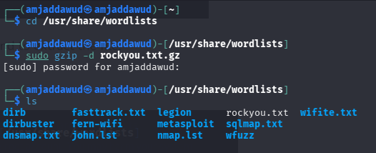
Распаковка архива со списком паролей
Захожу на сайт DVWA, полученный в ходе предыдущего этапа проекта. Для запроса hydra мне понадобятся параметры cookie с этого сайта (рис. 2).
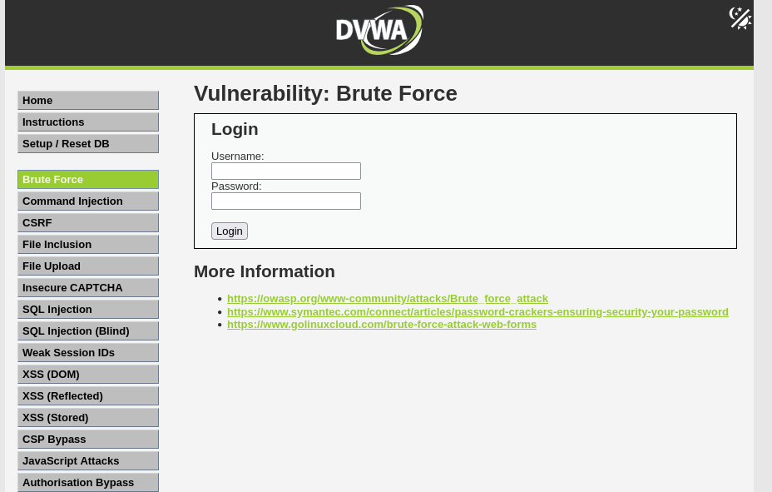
Сайт, с которого получаем информацию о параметрах Cookie
Чтобы получить информацию о параметрах cookie я установила соответствующее расширение для браузера [cookies?], теперь могу не только увидеть параметры cookie, но и скопировать их (рис. 3).
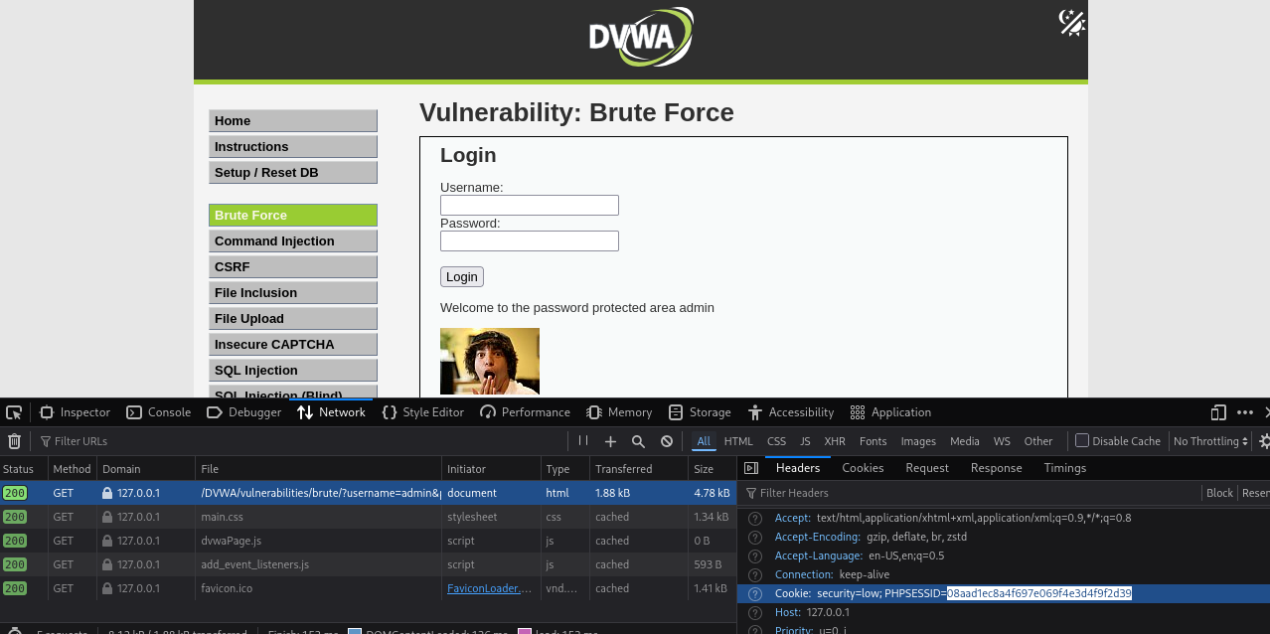
Информация о параметрах Cookie
Ввожу в Hydra запрос нужную информацию. Пароль будем подбирать для пользователя admin, используем GET-запрос с двумя параметрами cookie: безопасность и PHPSESSID, найденными в прошлом пункте (рис. 4).
Запрос Hydra
Спустя некоторое время в результат запроса появится результат с подходящим паролем (рис. 5).
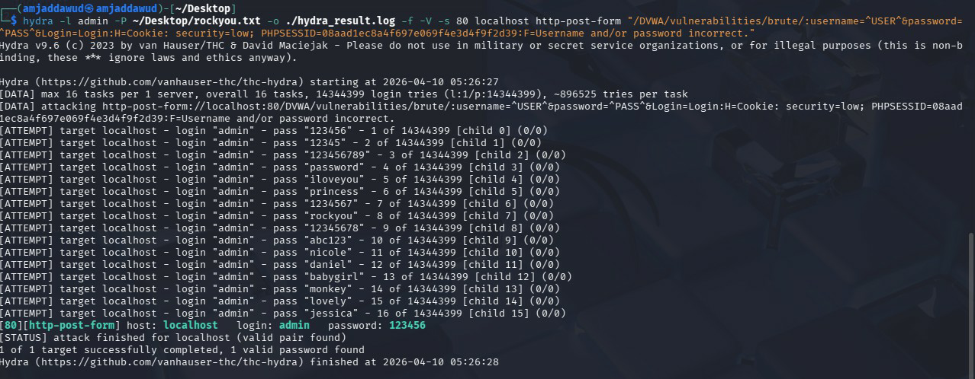
Результат запроса
Вводим полученные данные на сайт для проверки (рис. 6).
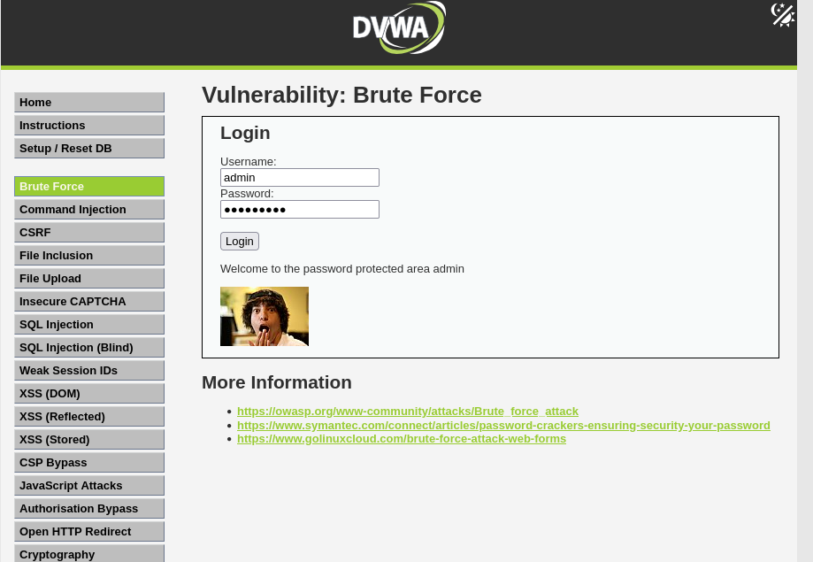
Ввод полученного результата в уязвимую форму
Получаем положительный результат проверки пароля. Все сделано верно (рис. 7).
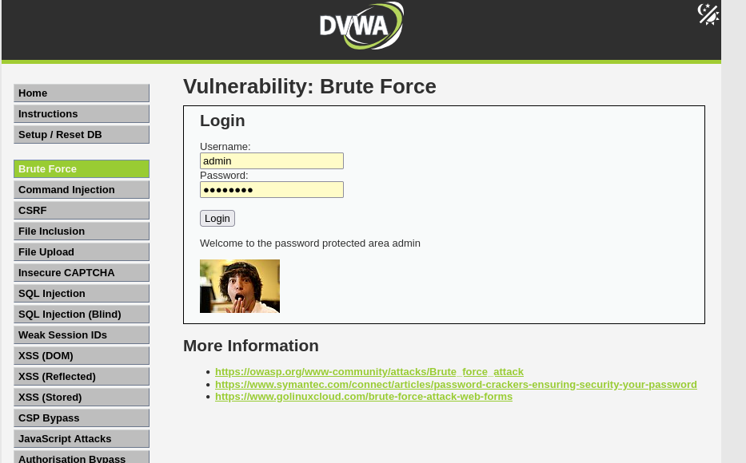
Результат

5. Выводы
Приобрела практические навыки по использованию инструмента Hydra для брутфорса паролей

Список литературы

